Отчетный концерт прошел в Доме культуры «Десна» в Рязановском
23.04.2018

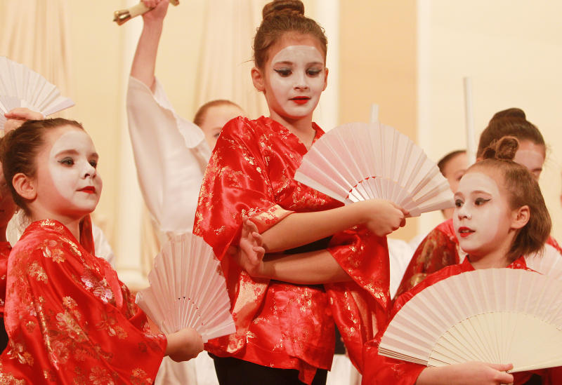
Отчетный концерт прошел в Доме культуры «Десна» в Рязановском. Фото: архив
Отчетный концерт «Вихрь творчества» прошел 19 и 20 апреля в Доме культуры «Десна» поселения Рязановское.
В рамках торжественного мероприятия участники продемонстрировали разнообразные номера.
— Ребята очень хорошо подготовились. Во многом это заслуга наших квалифицированных руководителей, талантливых воспитателей и отзывчивых родителей. Каждый из них внес свой вклад в успех ребят, — прокомментировал художественный руководитель ДК «Десна» Евгений Ясенцев.
Он добавил, что из-за большого количества номеров отчетный концерт пришлось растянуть на два дня.
В 2017-2018 учебном году восемь клубных формирований Дома культуры «Десна» подтвердили и получили звание «Ведущий творческий коллектив города Москвы».

Адрес страницы: http://tinao.mos.ru/presscenter/news/detail/7284545.html
Префектура Троицкого и Новомосковского административных округов города Москвы

